Ejecutar el entorno Backend Django-Rest-FrameWork con Python

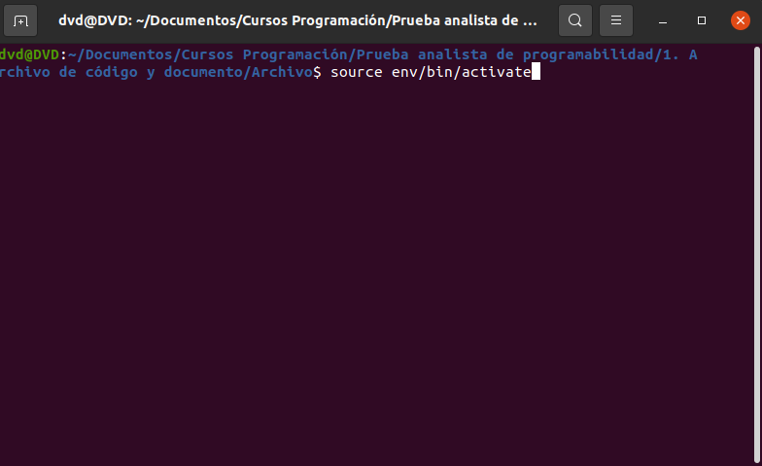
1- Activar el entorno virtual source env/bin/activate

2) Ejecutar Django python3 manage.py runserver
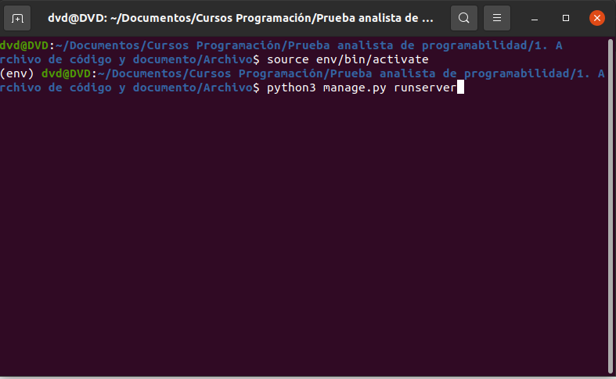

Ejecutar el entorno Frontend ReactJs con JavaScript

3) Ejecutar ReactJs npm run start

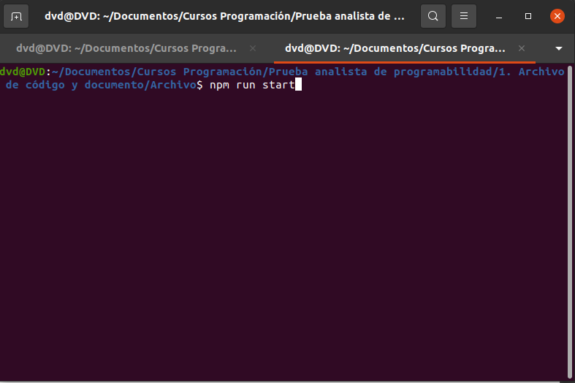
Ejecución de entornos locales

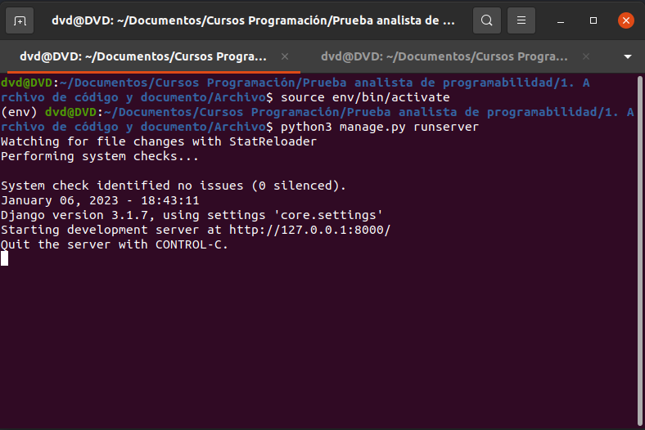

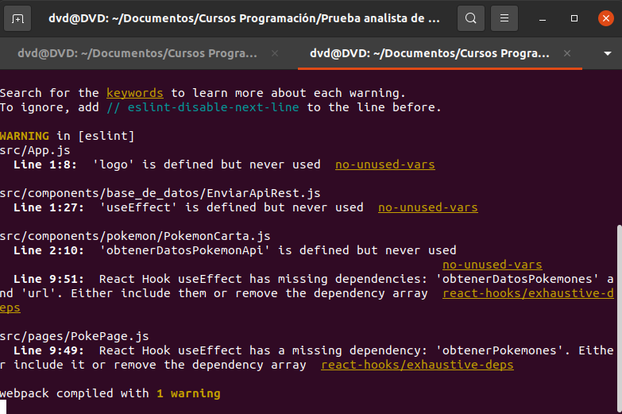

Resultados

1) Inicio: Acá he realizado las 3 Actividades
- Consumiendo la api de pokemon.
- La posibilidad de guardar los pokemones en nuestra propia base de datos que se encuentra el proyecto.
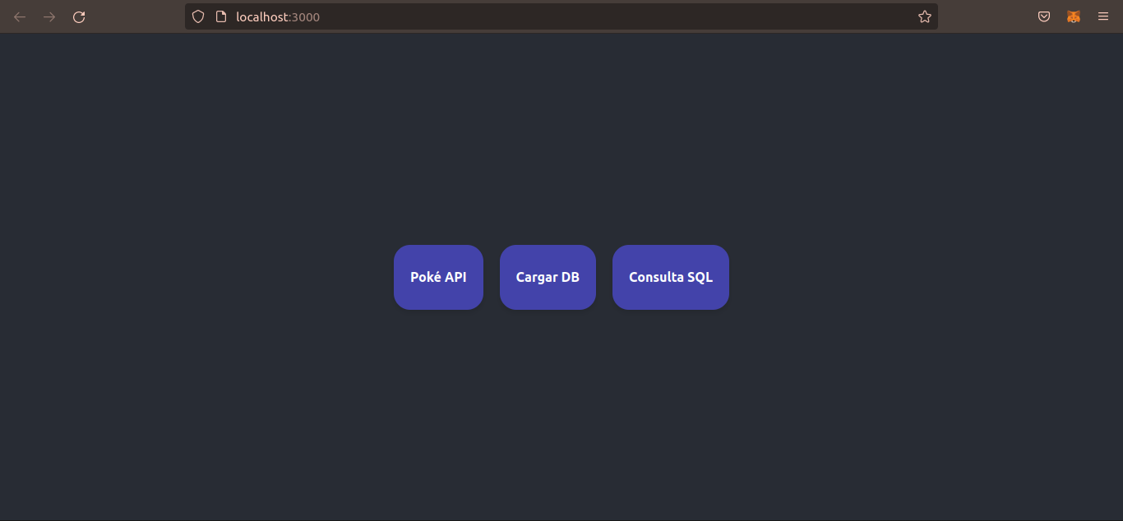
- La posibilidad de hacer las consultas SQL y su respectiva respuesta

2) Consumiendo Api
- La pagia esta responsiva.
- Tiene la posibilidad de ir paginando los resultados “Botón siguiente”

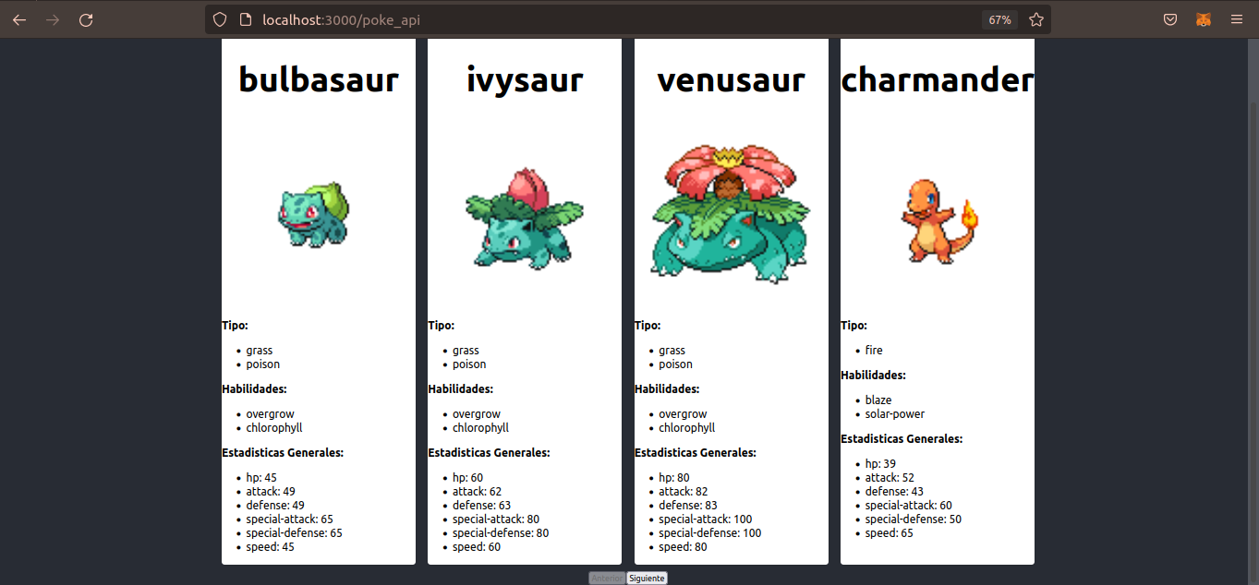

3) Guardar pokemones e información en la base de datos
- La información se debe ir agregando en “,” cuando se tiene mas de un dato.

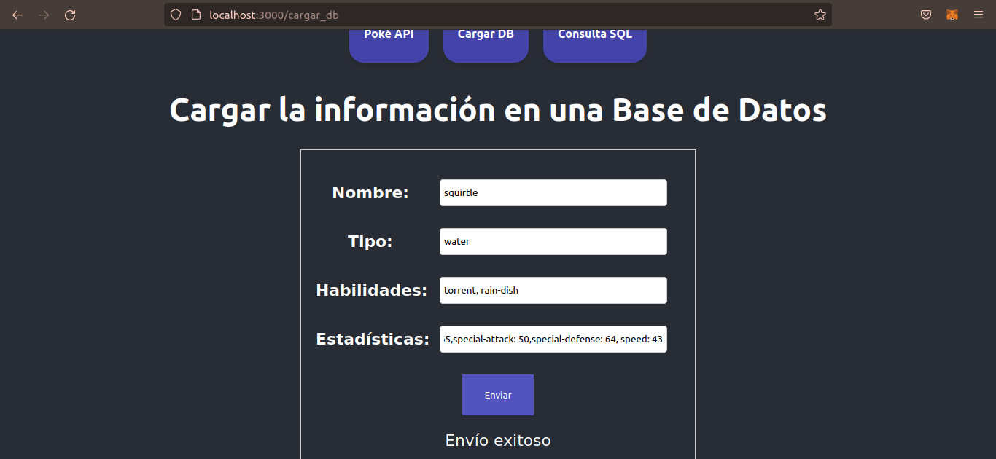

4) Nuestra base da datos

- Username: admin
-Email: admin@gmail.com
- Password: 123

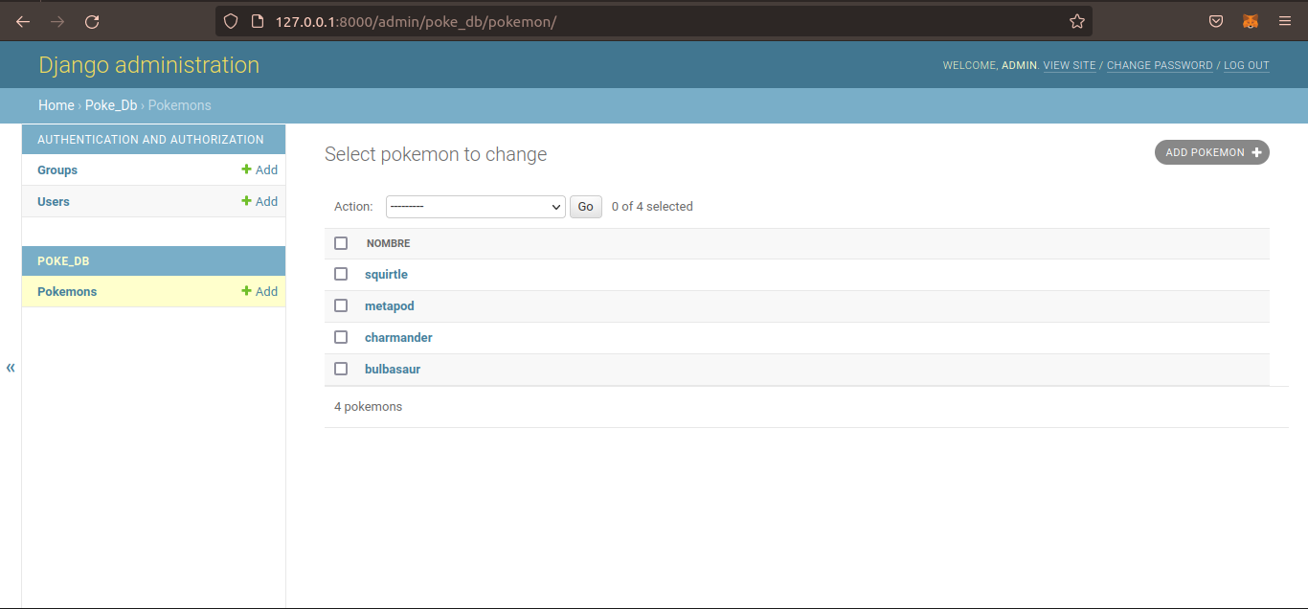
5 ) La posibilidad de hacer consultas SQL a nuestra base de datos

Consulta que presente los pokemones que tienen más de dos tipos:
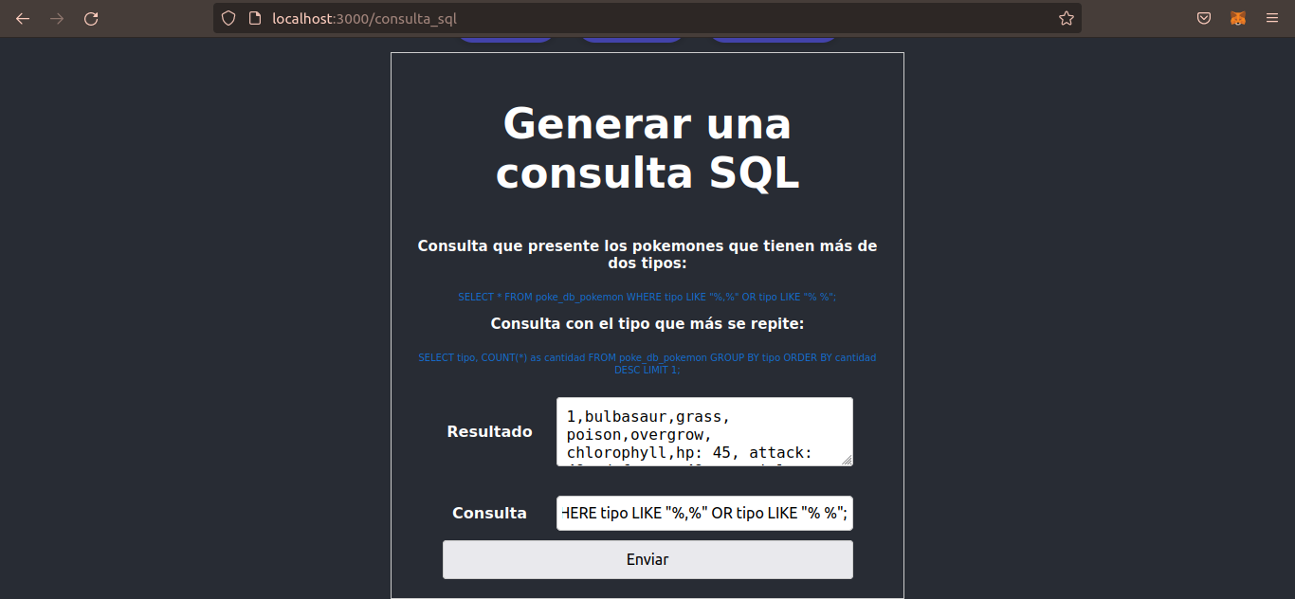

Consulta con el tipo que más se repite:

